ИНФОРМАЦИОННЫЕ СИСТЕМЫ
ООО «ИННОВАТОР»

Инструкция по установке экземпляра программного обеспечения Netbike, предоставленного для проведения экспертной оценки

2024
Содержание
Технические требования к хостингу 3
Процесс установки на сервер 4
Авторизация в панели управления Netbike 5

Технические требования к хостингу

Для работы сайта под управлением Netbike подойдёт любой веб- хостинг, соответствующий параметрам:
Операционная система Microsoft Windows или Unix (Linux, FreeBSD и пр.);
Веб-сервер Apache 1.3.30 и выше или nginx;
PHP 5.3 – 7.4 (может быть собран как модуль Apache или как CGI-скрипт);
СУБД MySQL 4.1 и выше.
Также в целях тестирования допустима установка Netbike на локальный сервер, соответствующий указанным выше параметрам.

Процесс установки на сервер

- Добавьте в панели управления хостингом (или локальным сервером) виртуальный хост для размещения сайта с привязанным, привяжите к нему доменное имя и убедитесь в доступности добавленного сайта из браузера.
- Скопируйте в директорию добавленного сайта содержимое архива с дистрибутивом Netbike
- Добавьте в панели управления хостингом базу данных MySQL и импортируйте в неё дамп базы данных Netbike (файл db.sql, находящийся в корневой директории архива с дистрибутивом). Для импорта используйте установленный в большинстве панелей управления хостингом phpMyAdmin или аналогичные инструменты для управления базами данных
- Используя файловый менеджер хостинга или FTP-подключение, откройте находящийся в корневой директории Netbike файл config.php и настройте константы DB_SERVER, DB_DATABASE, DB_USER, DB_PASSWORD, соответствующие ранее добавленной базе данных. На публичном сервере используется первая группа констант, на тестовом локальном сервере – вторая.

Авторизация в панели управления Netbike

Используя браузер актуальной версии, перейдите по адресу
http://example/admin/ (где example – используемое доменное имя).
Вы увидите форму авторизации:

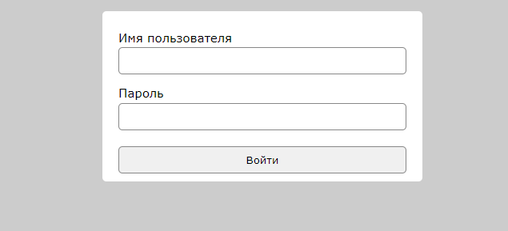

Авторизуйтесь, используя данные по умолчанию:

- имя пользователя: admin
- пароль: 12345

После авторизации обязательно необходимо поменять пароль на более надежный (рекомендуется использовать случайно сгенерированный пароль из не менее 10 символов, включающих латиницу в верхнем и нижнем регистре, цифры и специальные символы).

Для изменения пароля в панели управления Netbike перейдите на страницу «Список пользователей» (меню – Система – Пользователи) и нажмите на иконку редактирования в строке с пользователем Admin, на открывшейся странице «Редактирование пользователя» введите новый пароль и сохраните новые настройки.

